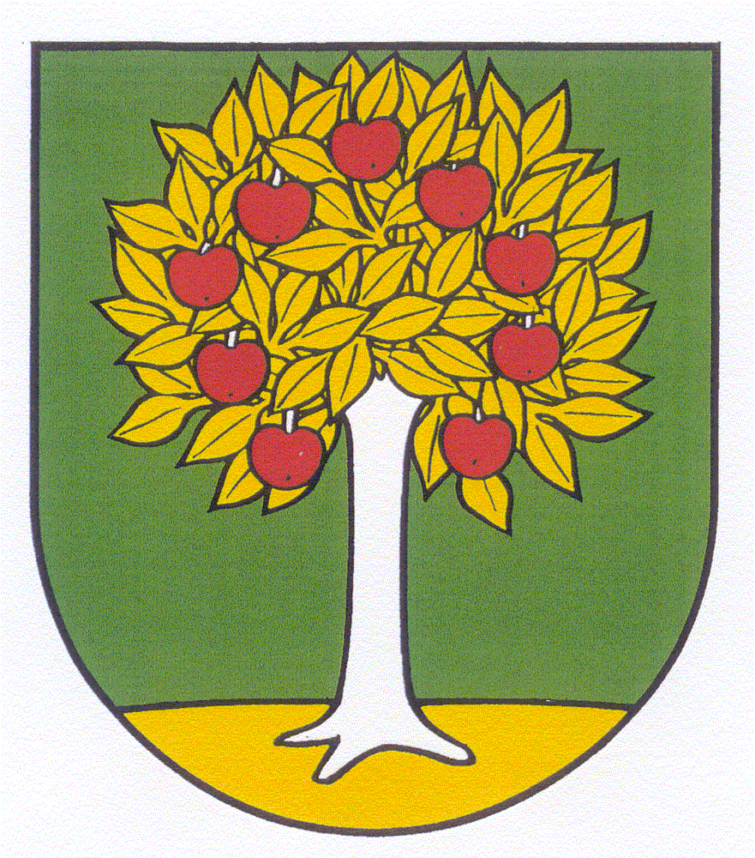Obec Horné Otrokovce
Obecný úrad, 92062, Horné Otrokovce č. 146 Súhrnná správa o zákazkách podľa § 9 ods. 9
Zákona č 25/2004 Z. z. o verejnom obstarávaní a o zmene a doplnení niektorých
zákonov v z.n.p., s predpokladanou hodnotou rovnakou alebo vyššou než 1000 €

3.štvrťrok 2016 / od 1.7.2016 – 30.9.2016/

Poradie | Predmet zákazky | Hodnota zákazky | Identifikácia dodávateľa
1. | Rozšírenie verejného osvetlenia, montáž a zapojenie RVO a montáž LED svietidiel | 2340,16 € s DPH | Brodek a spol. Sládkovičova 31, Leopoldov
V Horných Otrokovciach, dňa 16.10.2016
Vypracovala: Miroslava Chovanová

